INSTALACIÓN DEL ENTORNO DE LARAVEL PARTE 2

HABILITANDO EXTENSIONES NECESARIAS EN PHP

Para tener un entorno correcto para laravel es necesario habilitar las siguientes extensiones:

→ openssl
→ pdo
→ pdo_mysql
→ mbstring
→ tokenizer
→ xml

1. Vamos a verificar que si tengamos estas extensiones ya habilitadas, abriendo nuestro phpinfo (http://127.0.0.1/dashboard/phpinfo.php), de la siguiente forma:

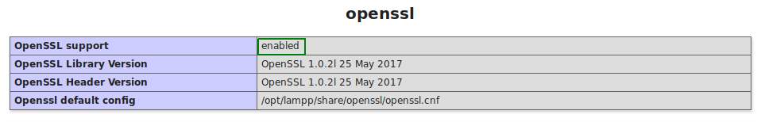
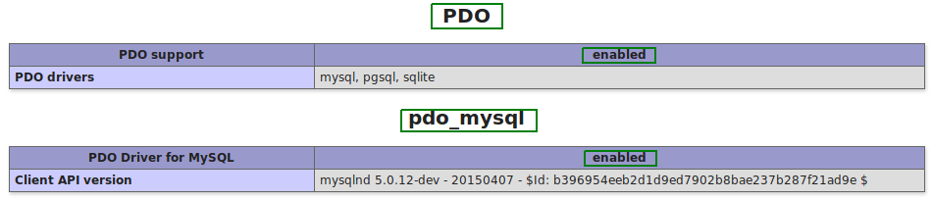
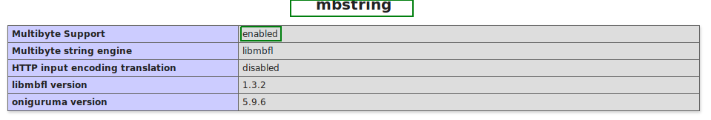

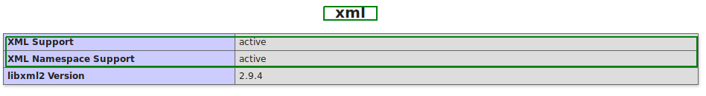
2. En caso de no tener habilitada estas extensiones se procederá a instalarlas de la siguiente forma:

De la misma forma para cada una de las extensiones (Hay yo me entiendo).

INSTALANDO COMPOSER

Para facilitarnos las dependencias de código PHP, es muy recomendado tener composer ya que este nos permitirá descarga dichas dependencias de una manera practica, manteniéndolas actualizadas y fácil de emplear. Para descargar composer necesitamos ejecutar los siguientes comandos:

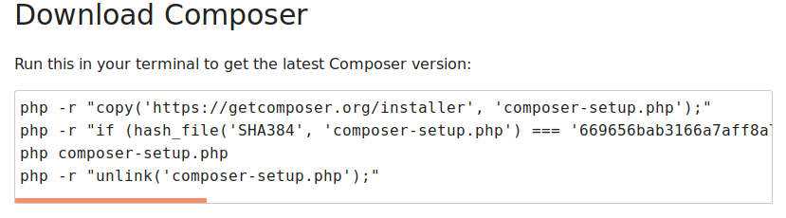
Para conocer más sobre como instalar composer ir al link: https://getcomposer.org/download/

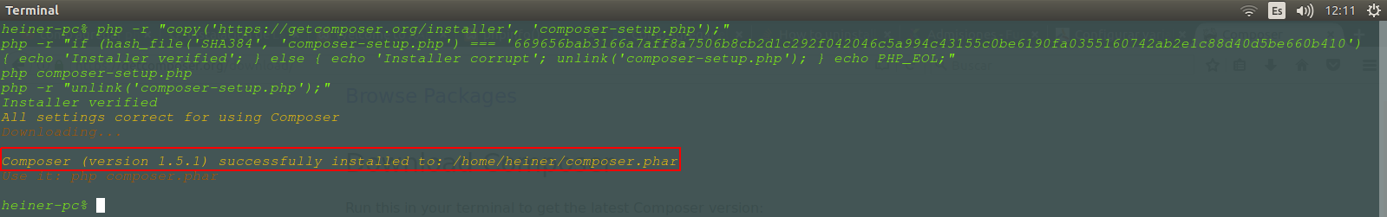
Si ejecutamos el comando deberá aparecer algo como la imagen anterior.

NOTA: es importante saber que en este momento composer esta a nivel local es decir para invocar composer siempre tendríamos que hacer referencia a la carpeta en donde quedó instalado en este caso: /home/heiner/composer.phar. Para evitar esto podemos hacer que composer quede a nivel global con el siguiente comando:

